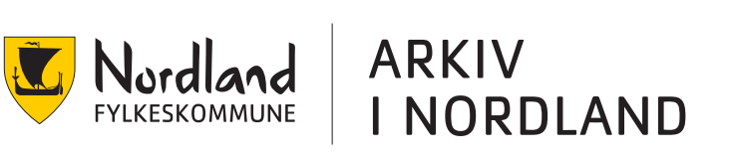

Arkivnettverksamling 2025
14.–15. oktober 2025, Quality hotel Ramsalt, Bodø

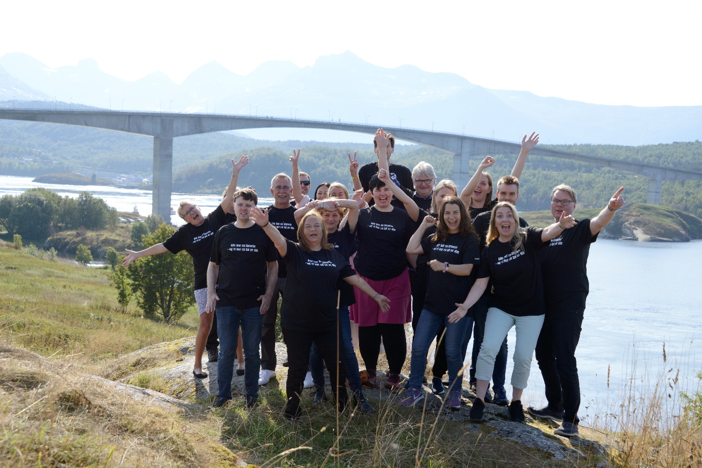
Endelig er ny arkivlov vedtatt!

Tirsdag 14. oktober

11:00 Registrering

11:30 Lunsj

12:30 Velkommen til Arkivnettverkssamling
Ketil Jensen, faggruppeleder, Arkiv i Nordland

12:45 Arkivlov for en ny tid – Klar for 2026?
Elisabeth Harlem Eide, spesialrådgiver, Arkivverket

14:15 Pause

14:45 Ny lov og forskrift – hva er mulighetene og hvordan kan vi forberede oss?
Ranveig Låg Gausdal, avdelingsdirektør, Oslo Byarkiv

15:30 Nasjonal digitaliseringsstrategi – betyr det noe for kommunale arkiver?
Tor Eivind Johansen, daglig leder, KDRS

19:00 Middag på Pangea Kitchen & Bar

Onsdag 15. oktober

09:00 Kommunale oppgaver og oppgavekoder i funksjonsbaserte K-koder
Haakon Meland Eriksen og Stephanie Løvenskiold, KF

09:45 Overgang til funksjonsbaserte k-koder - en ny måte å tenke på
Hanne Bornø, konstituert arkivleder, Hammerfest kommune

10:30 Pause

11:00 Bevaring og kassasjon i praksis - fra magefølelse til metode
Bjørn Finnes, nestleder Dokumentasjonssenteret, Nordland Fylkeskommune

11:45 Kommunene må ta eierskap og kontroll på sine data gjennom hele verdikjeden - fra danning til langtidsbevaring. Hvordan gjør vi det da?
Stig Roald Amundsen, kommunedirektør, Malvik kommune og styreleder i KDRS

12:30 Informasjon fra Arkiv i Nordland

12:45 Lunsj

Takk for denne gang!

